广西大学信息化服务手册

信息网络中心

网络安全与信息化办公室

2021年9月

亲爱的老师、同学们：

欢迎你成为广西大学校园网用户！

本手册介绍了我校的网络使用，包括宽带网络的选择、校园网的使用、缴费、报修、VPN等；同时介绍了丰富多彩的服务平台资源，包括统一身份认证、智慧校园卡、办事大厅、邮箱、正版化软件等资源。以上资源将陪伴你度过美好的校园时光。

你也可以访问广西大学网络安全与信息化办公室网站了解更多详情：<https://net.gxu.edu.cn>。

目录

第一部分：校园网络使用 1

一、校内宽带网络的使用 1

**1** **宽带网络的选择** 1

**2** **校园网覆盖范围** 1

**3** **上网套餐办理** 1

**4** **宽带网络的使用** 2

**5** **宽带缴费** 4

**6** **报修与帮助** 4

二、虚拟局域网系统（VPN系统） 5

**1** **账号和密码** 5

**2** **VPN使用教程** 5

**3** **问题反馈** 5

第二部分：服务平台 6

一、统一身份认证介绍 6

**1** **登录** 6

**2** **绑定手机和邮箱** 9

**3** **找回密码** 11

**4** **修改密码** 12

**5** **激活账号或重置密码** 13

二、智慧校园卡 14

**1** **绑定公众号** 14

**2** **校园卡功能** 14

**3** **校园卡其他操作** 16

三、网上办事服务大厅 17

**1** **登录方式及账号信息** 17

**2** **查看帮助** 17

四、学生邮箱 18

**1** **邮箱登录方法** 18

**2** **账号和密码** 18

**3** **问题反馈** 18

五、正版化软件 19

六、自主学习座位预约系统 20

**1** **登录自主学习座位预约系统** 20

**2** **预约座位** 20

七、自助服务 22

**1** **自助服务机** 22

**2** **上网自服务系统** 23

**3** **微信智慧校园自助服务** 25

# 第一部分：校园网络使用

## 一、校内宽带网络的使用

1. **宽带网络的选择**

各位用户可以选择办理广西大学校园网宽带，也可选择与我校合作的移动、电信、联通三家运营商宽带。二者的区别是：校园网宽带用户可直接访问图书馆的校外数据库资源，运营商宽带用户则需先使用统一身份认证账号登录我校的虚拟局域网系统（VPN系统），才能访问图书馆的校外数据库资源。

**温馨提示：**网络中心已经为所有在校生开通了校园网账号，**每月20G免费流量，**欢迎在校生登录使用。

1. **校园网覆盖范围**

**有线校园网**：所有学生宿舍内均设置了校园网网络端口，学生可通过网线连接电脑等终端设备使用。通过端口直连的设备无需登录即可访问广西大学所有校内资源。

**无线校园网**：学校图书馆、办公区、部分教学区及重要公共场所、学生宿舍27栋和28栋、新东园学生宿舍东19—25栋均部署有SSID为GXU-WLAN的学校公共wifi。该wifi信号可以通过登录校园网账号使用。

1. **上网套餐办理**

校园网包月套餐有两种：30元包月（带宽60M）和20元包月（带宽40M）。

校园网包月套餐可享受每年9月预存优惠（研究生一次性缴纳10个月费用、本科生一次性缴纳9个月费用，均可享受12个月上网服务）。

所有在校生的校园网账号均默认开通了预开户套餐，可**每月免费使用20G出口流量**（只计校外流量，校内资源不计流量），其中本科生默认套餐为“本科生预开户”，研究生默认套餐为“研究生预开户”**。**在不更换默认预开户套餐的情况下使用校园网访问校外资源时，**20G流量以内免费，超过20G后，按1元/G计费，当月网费超过20元之后该月不再累加费用，即每月封顶费用为20元**。该套餐带宽为40M。

所有教职工均默认开通办公账号，可在办公区域免费上网。账号密码为统一身份认证账号密码。

转换套餐组提供自助和人工两种办理方式。

* 1. **自助办理**

利用自助服务系统进行套餐办理的步骤如下：

1. 使用校园网账号（上网账号为工号/学号，初始密码为身份证后六位；师生也可以用统一身份认证账号密码登录）登录用户自助服务系统（http://self.gxu.edu.cn），点击“设置”—> “用户详细资料”，在用户详细资料中补充完整“安装地址”（填写宿舍及房号，如：学生东23-420）与“联系电话”信息，填写完成后，点“提交”。
2. 点“返回首页”，点击“服务”—>“立即套餐变更”，选择自己想要的套餐组后，点击提交完成套餐组的修改。
3. 点“返回首页”，点击“账户充值”进入账号充值界面，按提示完成账户充值，提示缴费成功，即可使用新套餐进行上网。



图 广西大学用户自助服务系统二维码

**温馨提示**：为了保障自身账号的安全请您及时修改密码。

* 1. **人工办理**

（1）地点：西校园信息网络中心一楼。

（2）需携带本人身份证或学生证原件。

（3）确认已经在自服务系统中完善了本人电话和安装地址两项内容后，再到前台人工办理。

1. **宽带网络的使用**

**4.1 如何登录校园网**

在通过网线**连接电脑等终端设备**或者移动设备已接入学校公共wifi：**GXU-WLAN**的情况下，打开浏览器，输入任意一个外网网址（如[http://www.163.com](http://www.163.com/) 或者[http://login.gxu.edu.cn](http://login.gxu.edu.cn/)触发登陆的专用网址），系统会自动弹出认证界面（如下图所示），在此界面中输入学号和密码，线路选择默认为“校园网”，点击登录即可上网。

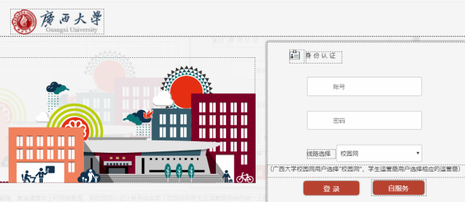 图 统一登录认证界面

**4.2 如何注销登录**

（1）直接在网页中输入IP：172.17.0.2，在弹出的页面点击“注销”；

（2）直接在浏览器中输入exit.gxu.edu.cn，在弹出的页面点击“注销”；

（3）登录自助服务系统，在首页中找到在线信息后，点击要下线终端后面的“注销”（如图2所示）。

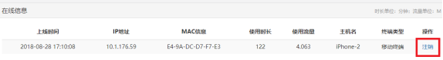

图 在线设备的注销界面

**4.3 如何设置路由器**

在无学校公共wifi的宿舍区，可通过无线路由器进行无线上网。路由器的设置请参看（非PPPOE账号路由器设置方法<https://net.gxu.edu.cn/info/1335/2374.htm>）。



图 非PPPOE账号路由器的设置方法

用户搜索到设置的WiFi信号后可通过登录校园网账号使用。

**4.4如何使用运营商宽带**

使用前需在用户自服务系统中完成学号和运营商账号的绑定操作。在使用校园网账号进行认证登录时，在“线路选择”中选择相应的出口线路，即可选择使用校园网宽带或运营商宽带上网。

1. **宽带缴费**

（1）缴费方式：校园网用户缴费有两种方式，一是通过用户自助服务系统进行账号充值；二是持银行卡到信息网络中心一楼自助缴费机缴费。

（2）优惠政策：使用校园网包月套餐的学生用户每年九月份缴费可享受优惠政策：研究生一次性缴纳10个月费用、本科生一次性缴纳9个月费用，均可享受12个月宽带接入服务。如果账号中途暂停使用，或者是中途更改资费，所享受优惠随之取消。

（3）运营商宽带缴费按运营商各自要求分别执行。

1. **报修与帮助**

网上报修（报修网址：http://bx.gxu.edu.cn ）；电话报修：0771-3236714。

更多帮助详情参看：

“学生宽带上网须知”（<https://net.gxu.edu.cn/info/1335/2365.htm>）；

“教师宽带上网须知”（<https://net.gxu.edu.cn/info/1335/2902.htm>）。

 

图 学生宽带上网须知 **图** 教师宽带上网须知

## 二、虚拟局域网系统（VPN系统）

虚拟局域网系统（VPN系统）是校外网络访问广西大学内网资源的远程安全接入系统，需使用VPN的情形如下：1）校内使用运营商代拨方式上网且需访问广西大学校内应用系统和图书馆购买的校外数据库资源的情形；2）使用校外运营商的网络上网且需访问广西大学校内应用系统和图书馆购买的校外数据库资源的情形。

1. **账号和密码**

全校师生均可使用统一身份认证系统的账号和密码、短信验证码登录我校的VPN系统，如忘记密码请查看：https://net.gxu.edu.cn/info/1335/2703.htm。

1. **VPN使用教程**

（1）页面访问应用场景

在浏览器输入网址[https://vpn.gxu.edu.cn](https://vpn.gxu.edu.cn/)，输入账号、密码和短信验证码后登录VPN系统。在资源列表页面中点击网站链接访问各应用系统**（注：只能从该资源列表页面的链接进行访问，不能单独在浏览器输入网站地址进行访问）**

（2）其他非网页访问应用场景

例如远程维护校内服务器或通过客户端（如君武盘客户端、正版化平台客户端等客户端）访问我校校内有关应用平台时，必须使用并安装VPN客户端。

**更多帮助详情请参看“广西大学VPN使用说明书”(**[**https://net.gxu.edu.cn/info/1432/2832.htm**](https://net.gxu.edu.cn/info/1432/2832.htm)**)。**



图 广西大学VPN使用说明书

1. **问题反馈**

如有疑问，请加入我校VPN服务专用QQ群（群号：425939817，推荐使用此方式），或致电梁老师3236514-8025进行反馈：

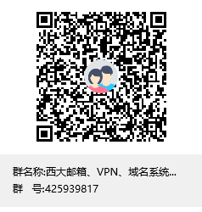

# 第二部分：服务平台

## 一、统一身份认证介绍

广西大学统一身份认证账号及密码于2013年启用，应用于广西大学多个信息化业务系统中。

目前使用统一身份认证的业务系统有：办事大厅、VPN、GP正版化平台、君武盘、信息门户等。其中，办事大厅作为总的应用门户，使用统一身份认证账号及密码登录办事大厅后，点击对应的图标，可直接登录文件系统、教务系统、科研系统、财务系统、短信平台、离校系统、后勤报修系统、网络报修系统等。更多信息参见：《广西大学统一身份认证操作说明书》<https://net.gxu.edu.cn/info/1335/2703.htm>。



图 广西大学统一身份认证操作说明书

1. **登录**

登录办事大厅、VPN、GP正版化平台等系统时，账号是工号，初始密码是身份证号码后6位，但首次登陆办事大厅及信息门户时，系统会要求更改为带有“字母+数字+字符”的密码。

2021级新生的账号是学号，初始密码是“Gxdx@”+身份证号码后六位（如：Gxdx@123456）。请首次登录后按页面提示绑定手机和邮箱，并修改为带有“字母+数字+字符”的密码，若不修改，后续将会锁定该账号。

温馨提醒：统一身份认证账号及密码于2013年起用于各种系统中，因此老师们的账号基本上都按系统要求改为了带有字母的密码。很少存在密码是初始密码的情况。**若此前因账号未使用被锁定账号，或忘记密码但未设置密保手机及邮箱，请参见《广西大学统一身份认证操作说明书》第六点《激活账号或重置密码》。**

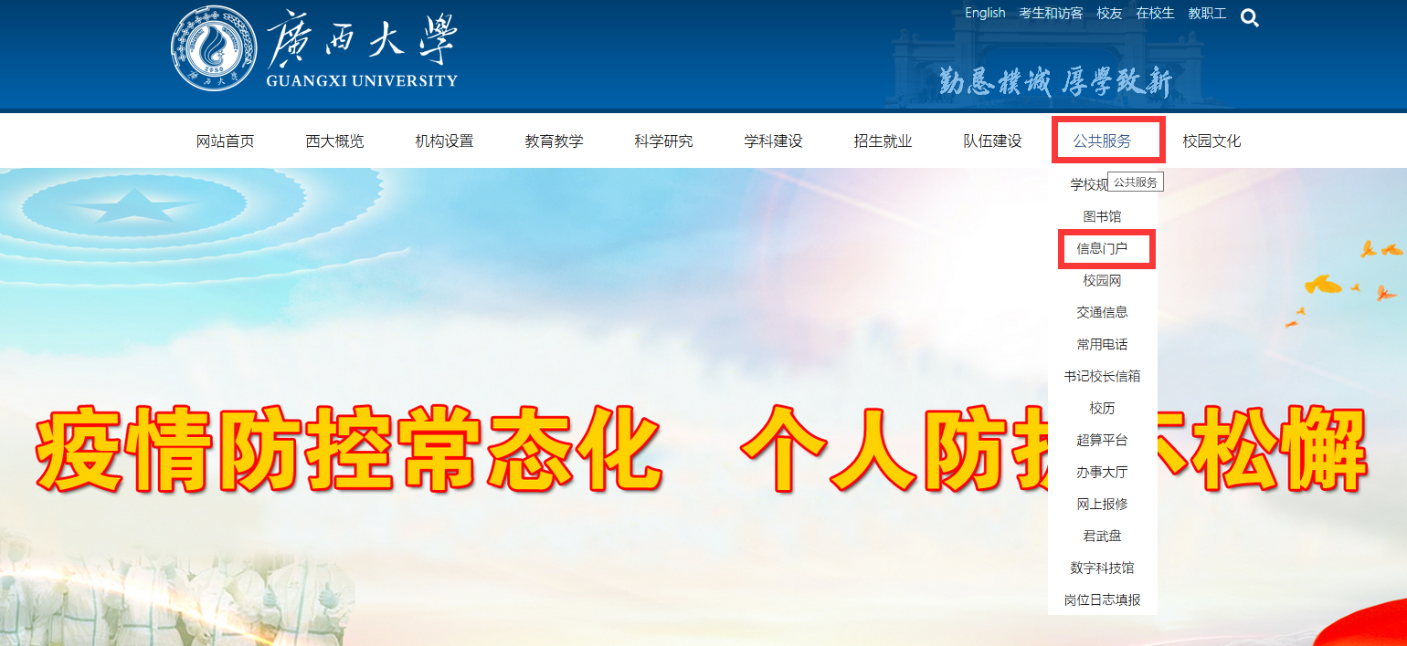

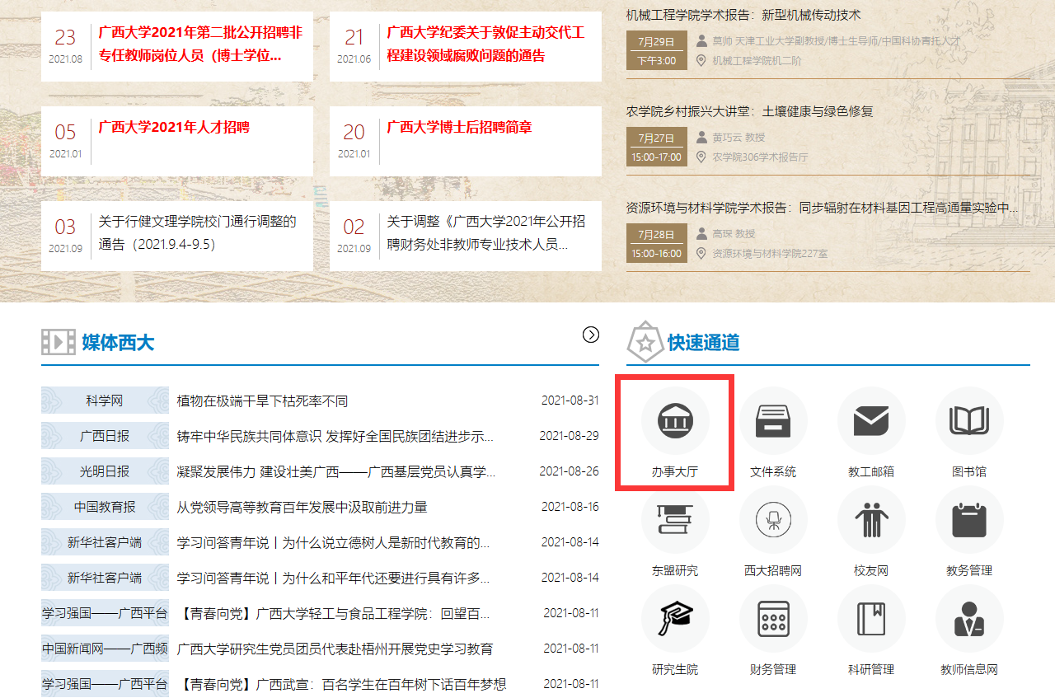

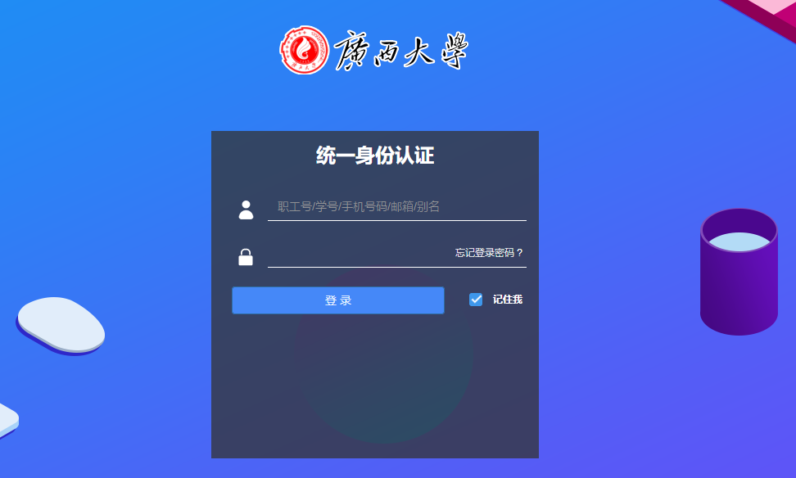

图 统一身份认证登录页面

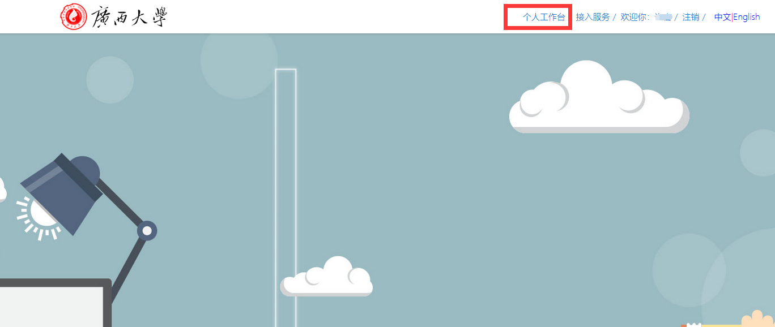

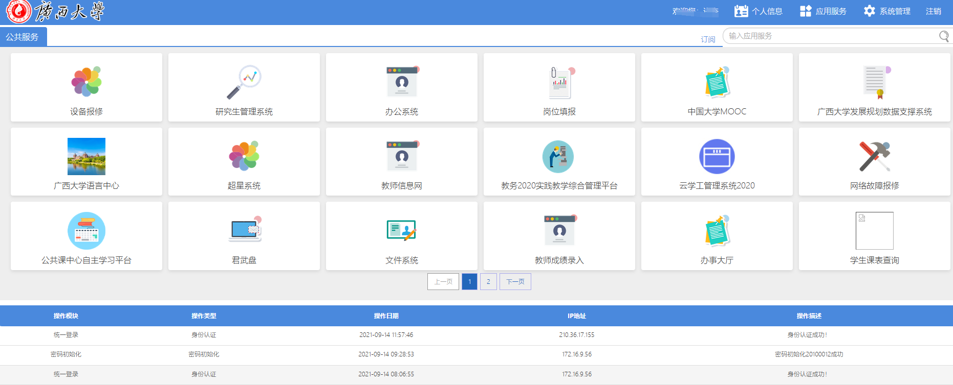

图 成功登录统一身份认证

1. **绑定手机和邮箱**

请各位用户及时绑定手机和邮箱，以便忘记密码时帮助找回密码。若此前因账号未使用被锁定账号，或忘记密码但未设置密保邮箱，请参见《广西大学统一身份认证操作说明书》第六点《激活账号或重置密码》。

在西大主页->公共服务->信息门户->个人工作台->个人信息设定密码保护。广西大学统一身份认证系统提供了“绑定手机”、“绑定邮箱”等方式。

* 1. **绑定手机**

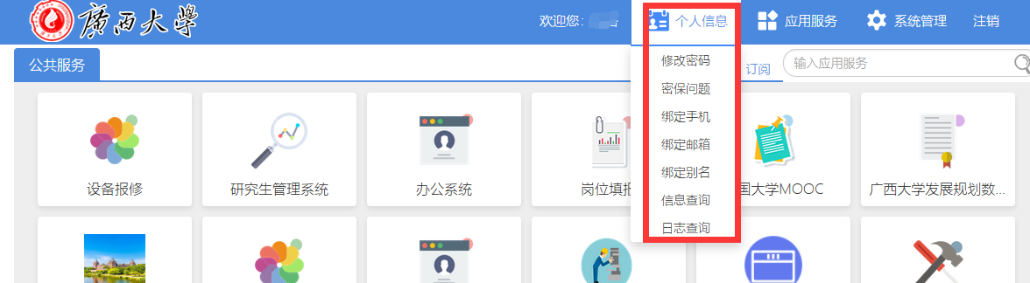

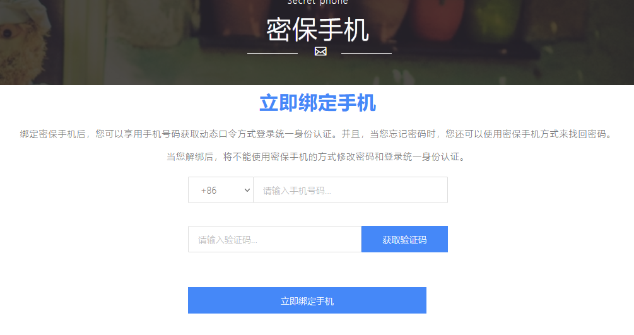

* 1. **绑定邮箱**

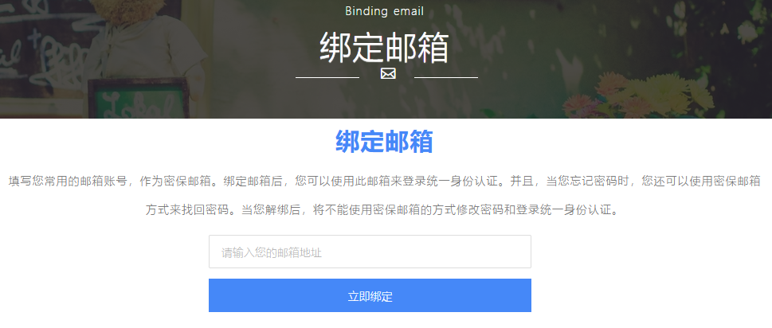

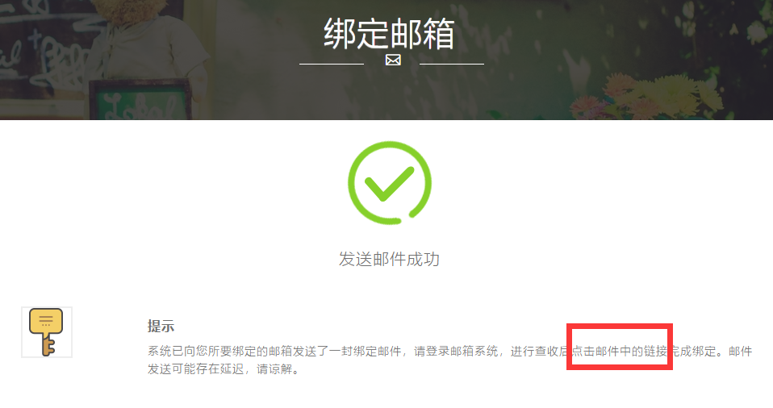

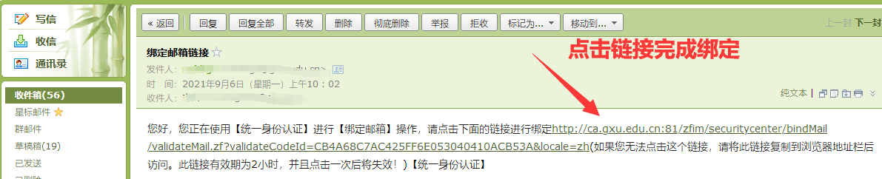

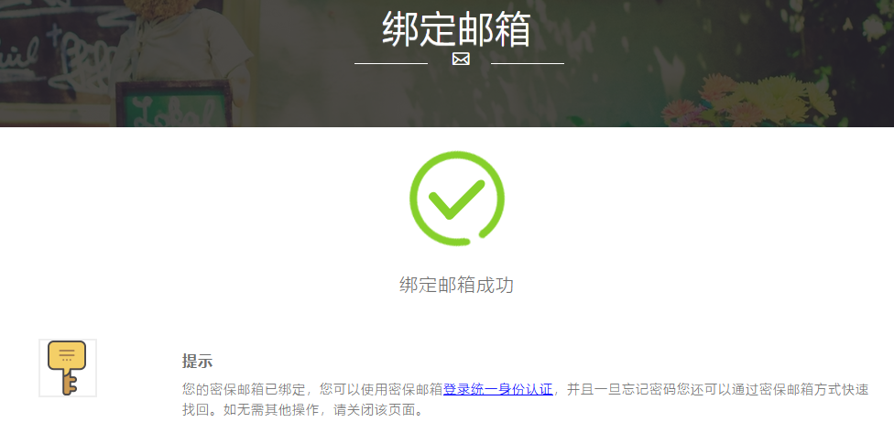

1. **找回密码**

找回密码有通过手机验证码、通过密保邮箱两种方式。

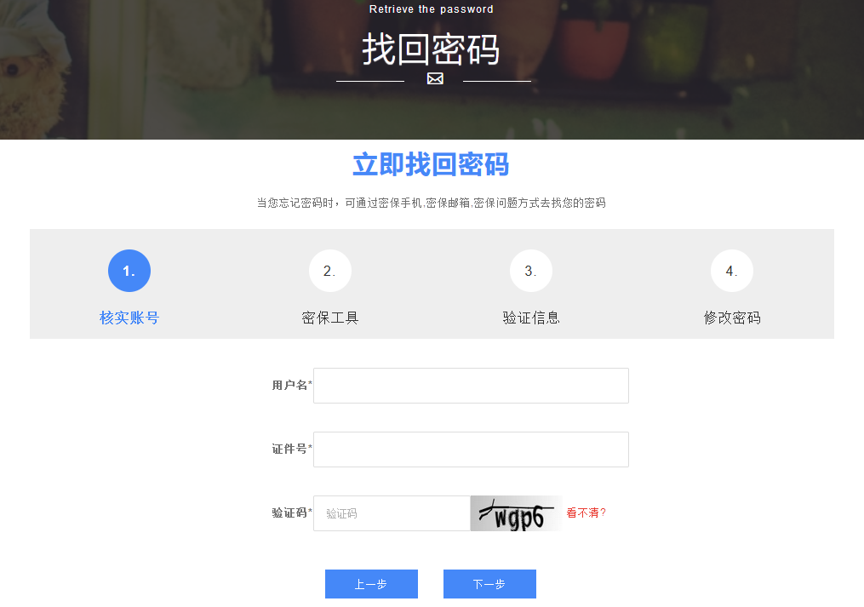

图 输入需要找回密码的用户名及相关信息

* 1. **通过密保手机**

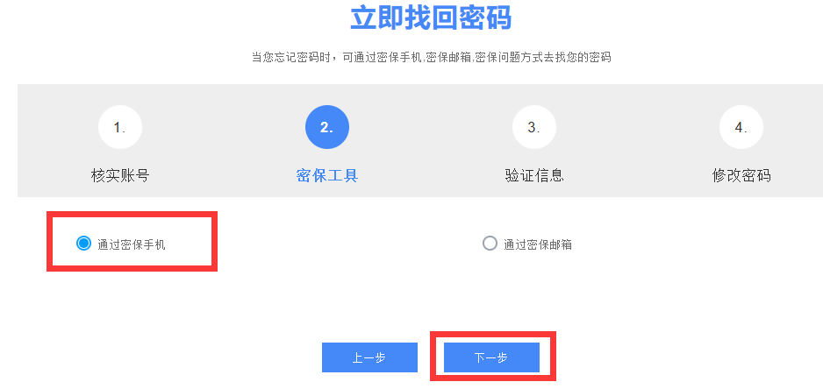

图 通过手机找回密码

* 1. **通过密保邮箱**

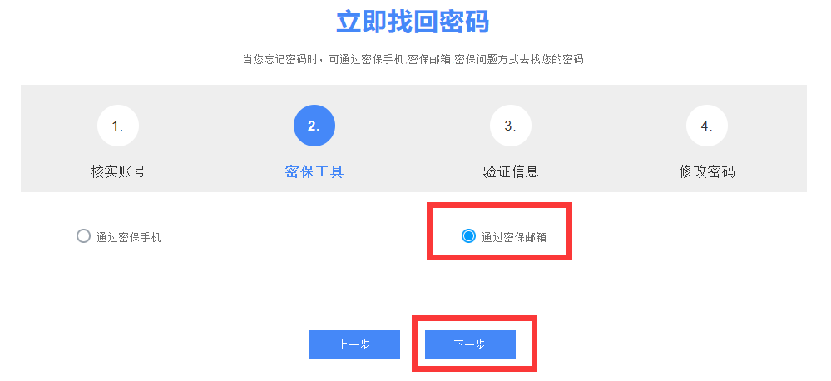

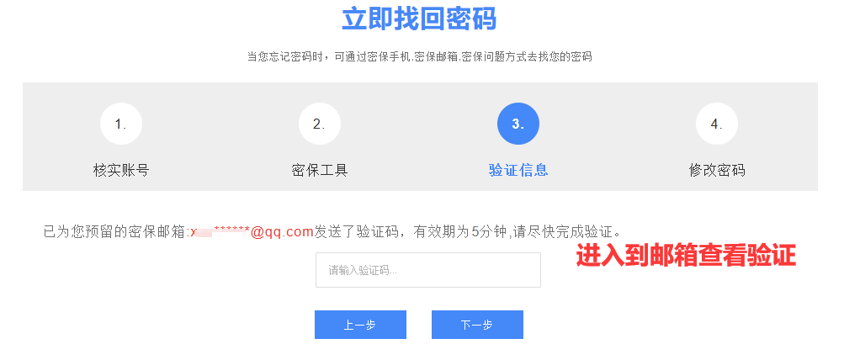

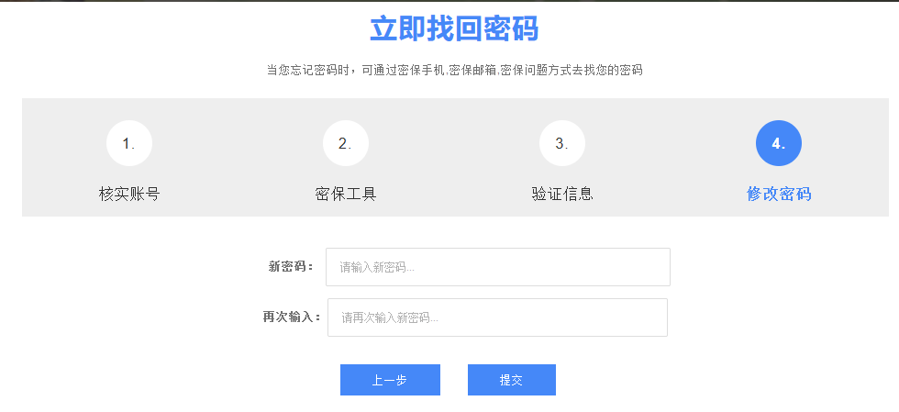

图 通过邮箱找回密码

1. **修改密码**

在西大主页->公共服务->信息门户页面修改统一身份认证密码。

密码的组成方式为“数字+字母+特殊字符”。首次登录系统成功后，系统强制要求修改密码。

修改完成后，点击提交即修改成功。

由于统一身份认证系统涉及多个业务系统，修改密码后请务必牢记新密码，并且登录其他使用统一身份认证账号密码的系统时（如办事大厅、VPN、GP正版化平台等相关系统），需要使用新修改后的密码登录。



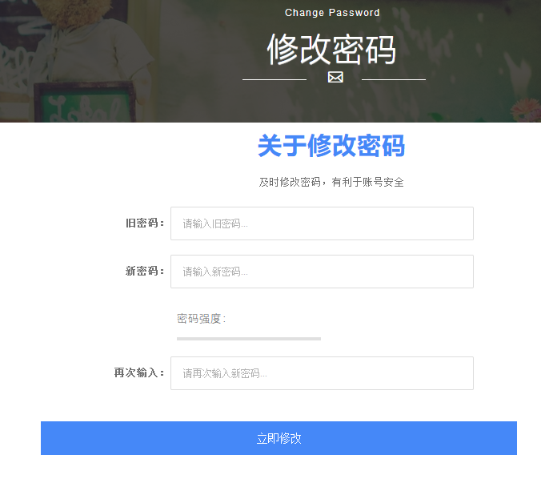

图 修改密码

1. **激活账号或重置密码**

若特殊情况（此前因账号未使用被锁定账号，或忘记密码但未设置密保邮箱）需要管理员重置密码或激活账号，可将姓名、工号/学号、学院/部门、电话号码、身份证号、身份证明图片（教师证/学生证/校园卡/身份证）通过附件形式发邮件到[xxhbgs@gxu.edu.cn](mailto:xxhbgs@gxu.edu.cn),邮件名称：姓名+学号/工号。一个工作日内可以完成。

## 二、智慧校园卡

广西大学智慧校园卡是学生在校内的统一身份认证识别，具有校内消费、图书馆借阅、宿舍热水供应、门禁、考勤等应用功能。国家计划内录取的新生入校办理报道手续的同时，智慧校园卡将由各学院发放到各位新生手中。

**温馨提示：**新生智慧校园卡内金额为零，需充值才能使用。

1. **绑定公众号**

为了能更方便快捷的使用智慧校园卡各项功能，请您在微信里查找并关注“广西大学服务号”公众号，点击左下角“智慧校园”，进入“广西大学智慧校园”主页，点“立即登录”，进入“身份信息绑定”页面，输入“学号”、“密码”（身份证后六位），点击“登录”，验证成功后即绑定了您的智慧校园卡。



图 广西大学服务号

在“广西大学服务号”中绑定了您的智慧校园卡后，您可以对您的智慧校园卡进行“卡片充值”、“挂失解挂”、“流水查询”等操作。还可以通过该公众号实现订餐、报修、考勤等与校园生活息息相关的各类功能。

1. **校园卡功能**

在使用涉及“广西大学服务号”的功能前请确认您的智慧校园卡已与该公众号绑定。

* 1. **充值**

a.“微信”充值。 在“广西大学服务号”中进入“广西大学智慧校园”页面，点击“卡片充值”，在“输入充值金额”栏输入需充值的金额，点“提交”， 按微信的支付程序操作完成后即可充值成功。

b.“支付宝”充值。安装手机支付宝APP，在搜索栏输入 “一卡通”，进入“校园一卡通充值”。在“校园一卡通充值”界面点击“立即充值”，找到广西大学，在充值界面输入姓名、身份证号及充值金额，最后点击“同意协议并充值”即完成校园卡充值。

**温馨提示：**持卡人在充值成功首次消费时，系统会自动将充值款圈存进校园卡，消费时请注意核对帐户余额信息是否正确。如“微信支付” 或“支付宝”提示充值成功，但校园卡系统显示未收到充值金额，请及时电话（0771-3236800）与校园卡服务点联系处理，处理时需提供帐户相关信息及支付凭证交易单号，校园卡服务点核实后，可以在后台进行人工充值。

**c.人工充值。**持卡人持智慧校园卡到校园卡服务点，将卡片放置感应区，将钱交给操作员。操作员进行充值操作时，持卡人须注意核对机器显示的帐户余额变化情况，确认无误后取走卡片即可。

**校园卡服务点地址：**萃苑餐厅、南苑餐厅二楼、荟萃楼餐厅、东苑餐厅、碧湖苑餐厅、秀苑餐厅等地点均设有校园卡服务点，可就近选择。

* 1. **持卡消费：**

食堂就餐或超市购物时，持卡人待机器显示消费额后，将卡片放置刷卡机的感应区进行刷卡，系统会进行扣款，刷卡前请注意核对刷卡机显示屏显示的消费额，如发现有误，请立即向服务人员声明，待服务人员更正无误后方可刷卡。当持卡人账户余额不足时，机器会发出提示音，持卡人需对卡片进行存款充值，以保证正常使用。

**温馨提示：**临时来校就餐人员可以在食堂使用支付宝或微信消费，校内所有食堂都装有支持支付宝或微信支付的刷卡机。

* 1. **流水查询**

持卡人在使用过程中，如对账户结算有疑问，可在“广西大学服务号”中进入“广西大学智慧校园”页面，点击“流水查询”来查询交易流水，或持智慧校园卡到各校园卡服务点进行查询。

**温馨提示：**因系统容量有限，一般只保存最近45天的交易流水。

* 1. **图书馆借阅**

新生智慧校园卡已经直接开通了图书馆门禁及图书馆借阅功能，持卡人可直接凭智慧校园卡进出图书馆和办理借阅手续。

* 1. **门禁**

为了更好的保障同学们的人身及财产安全，创造安静和谐的学习、生活环境，学校在学生公寓、语言中心和学校大门、图书馆等地均安装了门禁系统，学生凭校园卡进出上述区域。门禁系统采用的是一人一卡一通过，学生进出上述区域时都需刷卡。

* 1. **学生公寓热水**

学校统一在学生宿舍内安装了热水系统，学生可凭校园卡使用热水。使用前需先从校园卡的主帐户中将热水费圈存到热水专用帐户中，学生宿舍各楼栋都设有热水圈存机。

具体操作：把校园卡放在充值感应区，选择自己所住楼栋号，点击充值，选择充值的金额（热水账户一天充值金额上限为20元），系统提示成功后方可取走校园卡，充值完成。

**温馨提示：**校园卡丢失补办后，热水帐户内的余额将会无法找回，请不要在热水帐户中留存过多资金。

1. **校园卡其他操作**
   1. **挂失**

一旦发现卡片丢失或被盗用，持卡人可在“广西大学服务号”中进入“广西大学智慧校园”页面，点击“挂失解挂”进行挂失，或持有效证件（身份证、学生证 下同）到各校园卡服务点办理挂失手续，卡片会被暂停使用。

* 1. **解挂**

如找回卡片，持卡人可在“广西大学服务号”中进入“广西大学智慧校园”页面，点击“挂失解挂”进行解挂，或持本人有效证件到各校园卡服务点办理解挂手续，恢复卡片的使用功能。

* 1. **补卡换卡**

持卡人因卡片丢失无法找回或卡片损坏不能继续使用时，可持本人有效证件到网络大楼一楼智慧校园卡管理中心（电话：0771-3236514-8033）办理换卡手续，原卡片作废，换卡时需缴纳卡片工本费20元。

* 1. **退卡撤户**

持卡人不需要再使用卡片时，可持卡片和本人有效证件到智慧校园卡服务点办理退卡撤户手续，账户余额退还持卡人。

按期毕业的学生在离校时，不需要到校园卡管理中心办理撤户退卡手续，离校前自行消费完卡内的余额，卡片可留作纪念。每年9月份，校园卡管理中心将统一为毕业生的帐户进行集中销户，届时校园卡自动作废，不能再使用；因留校工作、读研等原因需要继续使用校园卡的，可在此限期内，持有效证件到智慧校园卡管理中心办理更改人员类别信息，方可继续使用。

**温馨提示：**持卡人应妥善保管好卡片，防止卡片折弯、折断，请注意保持卡片表面干爽清洁，不要在卡片上粘贴异物，不得在卡片上钻孔。

校园卡账户设有密码（持卡人身份证后6位），持卡人应保管好自己的卡片，防止卡片丢失或被盗用。

## 三、网上办事服务大厅

广西大学网上办事服务大厅是在线办理、查询各项事务的一站式服务平台。学生可以查询课表、查询成绩、学历学位证明书申请等；老师可以查询课表、登记成绩、文件查阅、经费预算调整、设备报账审计等。

1. **登录方式及账号信息**
   1. **登录方式**

方式一：点击广西大学主页（[www.gxu.edu.cn](http://www.gxu.edu.cn)）右下方【快速导航】的【办事大厅】按钮。

方式二：在浏览器输入网址（bsdt.gxu.edu.cn）即可打开广西大学网上办事服务大厅的主页。

* 1. **账号信息**

点击【登录】按钮后，进入广西大学统一身份认证页面。账号信息参见《广西大学统一身份认证操作说明书》<https://net.gxu.edu.cn/info/1335/2703.htm>。登录统一身份认证后进入办事大厅。

新生首次登录时需要按要求绑定手机、邮箱并修改密码。

1. **查看帮助**

点击广西大学网上办事大厅主页右上角的【帮助】按钮，进入帮助中心，可下载《用户使用手册》、查阅各流程的操作手册。

如有意见或问题，可致电：3236514转8026，许老师。

## 四、学生邮箱

网络中心已为所有在校生创建了一个广西大学邮箱，邮箱后缀为@st.gxu.edu.cn。

1. **邮箱登录方法**

方式一：在广西大学首页（www.gxu.edu.cn）的左上方—>【在校生】—>电子校务—>点击【学生邮箱】按钮。

方式二：在浏览器地址栏直接输入邮箱登录地址[http://mail.st.gxu.edu.cn](http://mail.st.gxu.edu.cn/)。

1. **账号和密码**

邮箱账号为学号，初始密码为Gxu+身份证后5位，首次登录邮箱请按系统提示修改密码！

学生可以设置一个邮箱别名（邮箱别名是主账号的另外一个名字，与主账号的使用等效）。设置邮箱别名的方式有两种：

1）在第三点“问题反馈”中的专用服务qq群中，将本人手持学生证的电子照片发给管理员，管理员校验身份后可添加邮箱别名。

2）请学生本人带上学生证原件到网络中心9楼902室办理。

1. **问题反馈**

如有疑问，可加入专用服务QQ群（群号为：425939817，推荐使用此方式）或致电3236514转8025梁老师进行反馈：



## 五、正版化软件

为了加强知识产权保护，维护网络与信息安全，根据国家相关规定，学校购买了微软公司正版化软件产品服务。目前提供的软件产品包括：Windows系列桌面操作系统及微软office软件（Windows7、Windows8、Windows8.1、Windows10操作系统和Office2010、Office2013、Office2016、Office2016 for Mac、Office2019、Office2019 for Mac、Visio2010、Visio2013、Visio2016、Visio2019等）。全校师生可访问广西大学校园正版化服务平台（网址：<http://windows.gxu.edu.cn>）并下载相关软件使用。

如有疑问，可致电黎老师：3236514-8019，QQ:7214498。



图 正版化软件

## 六、自主学习座位预约系统

语言中心、公共课学习中心提供了学生自主学习所需的专用电脑、设备及相关课程学习资源。师生可以通过自主学习座位预约系统对语言中心、公共课学习中心自主学习座位进行预约。

1. **登录自主学习座位预约系统**

自主学习座位预约系统在办事大厅-》公共课学习中心/语言自主学习中心-》座位预约。

进入广西大学主页（https://www.gxu.edu.cn/）---“办事大厅”，点击登录按钮登录办事大厅。账号、密码为统一身份认证账号密码，详见：<https://net.gxu.edu.cn/info/1335/2703.htm>。登录后点击“公共课学习中心/语言自主学习中心”-》座位预约。

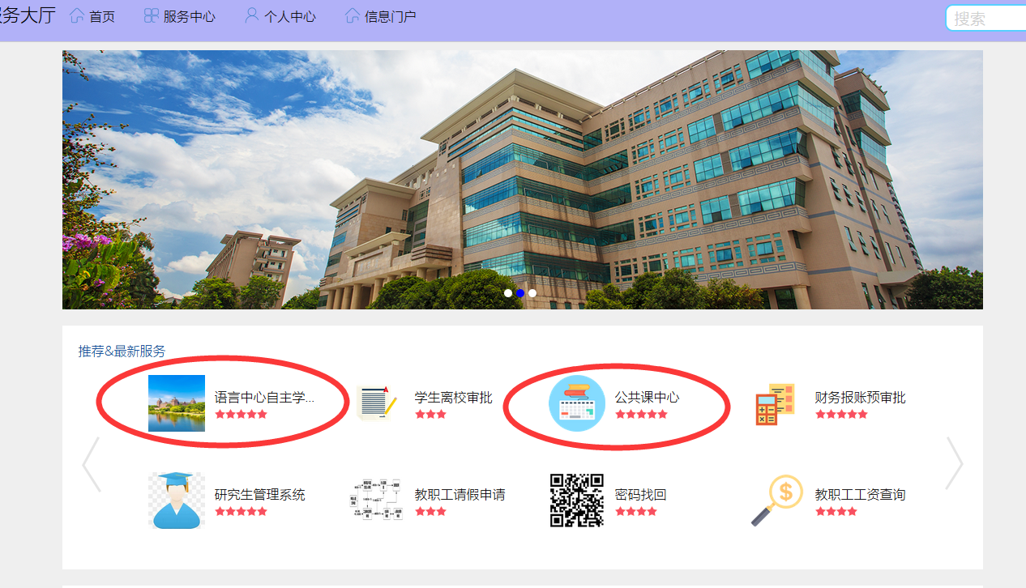 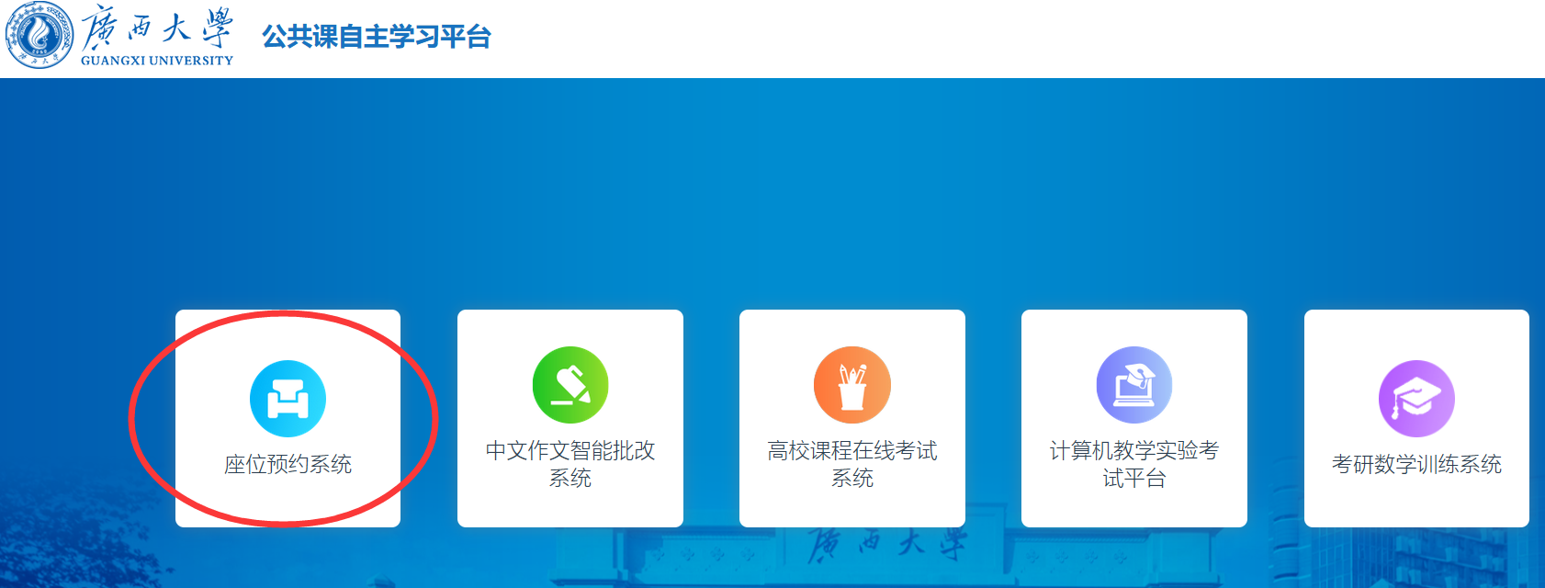

1. **预约座位**

进入语言中心预约系统，请详细阅读规章制度，并遵守管理规定。

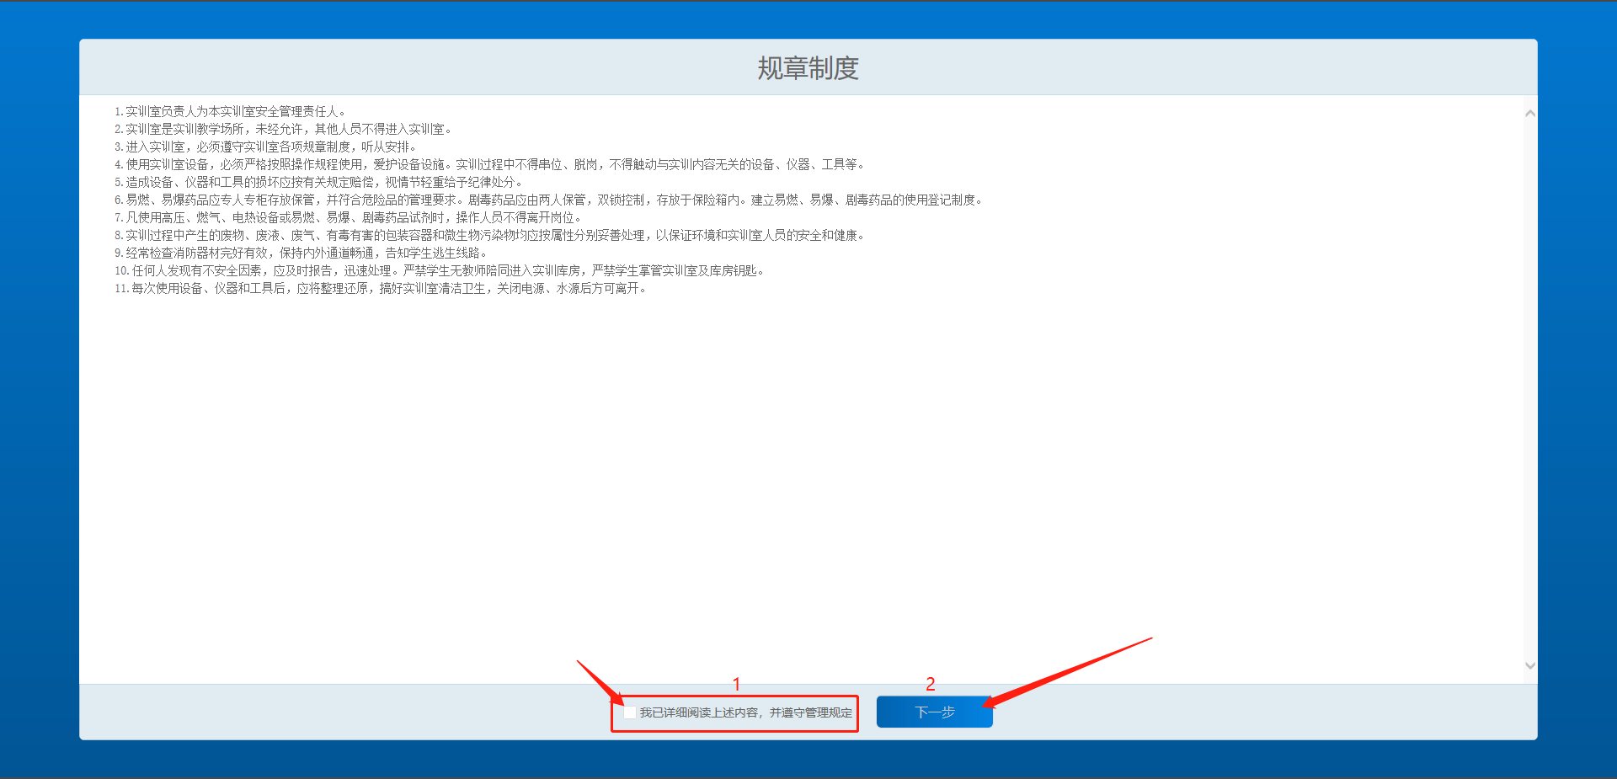

确认当前预约的日期，最多可提前一天预约。最少需提前2小时预约。对想要预约的教室点击预约。

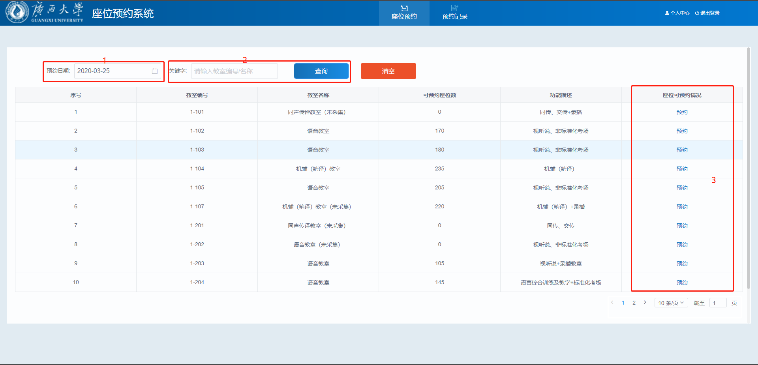

再次确认预约信息可勾选短信通知，填写接收预约手机号。

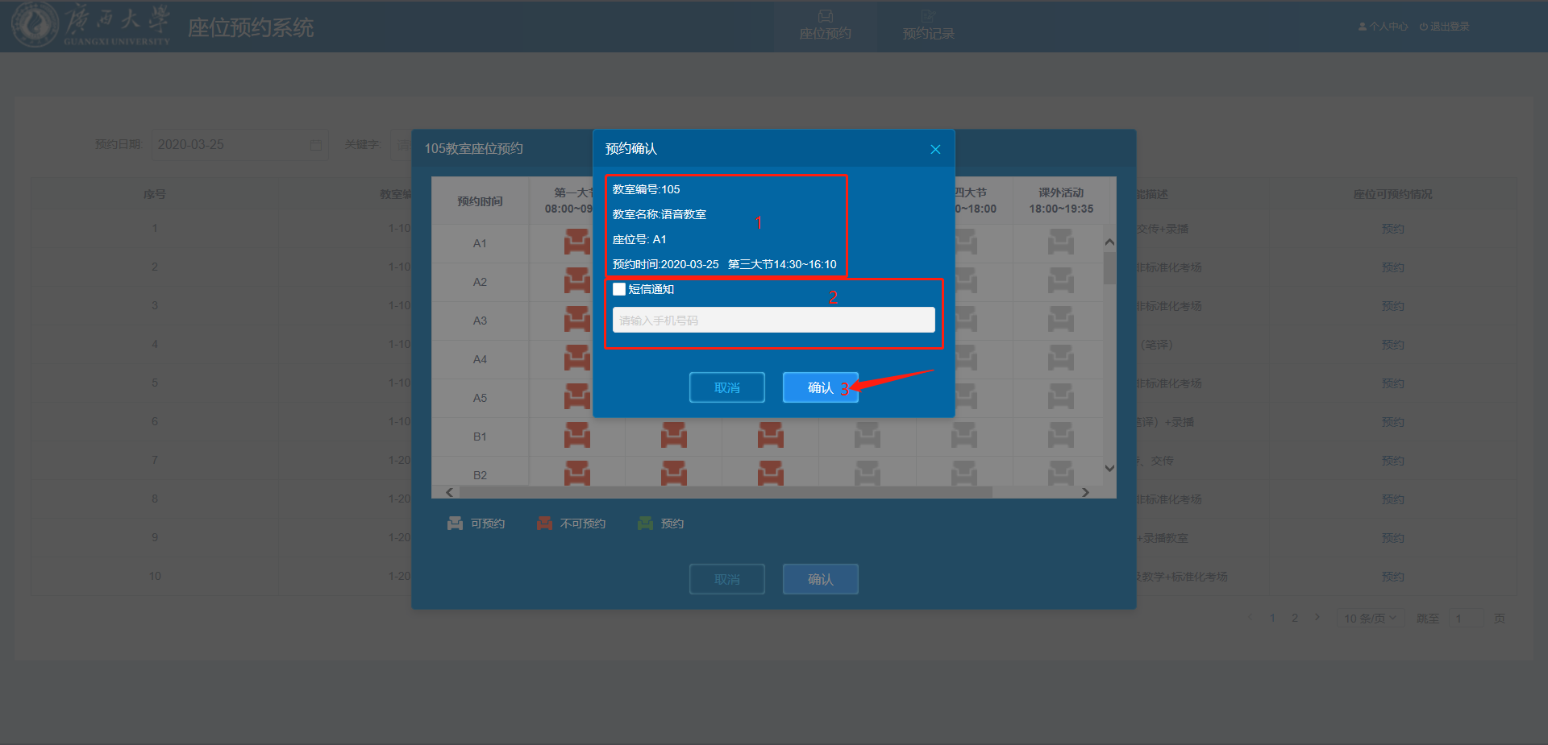

确认弹窗信息，查看短信并准时到场使用设备。

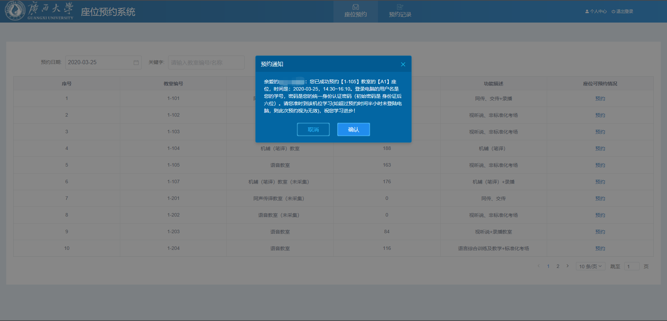

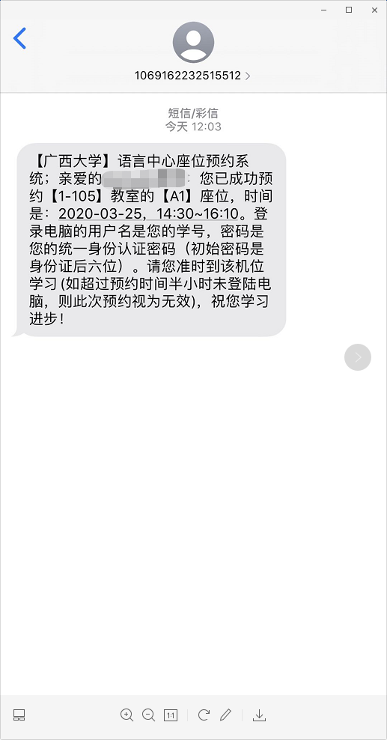

## 七、自助服务

1. **自助服务机**

网络中心一楼大厅提供各项自助服务终端，包括智慧校园卡自助补卡机、智慧校园卡自助查询机、校园网自助缴费机等，师生可以在各自助服务终端补办智慧校园卡、校园卡状态查询、网络缴费等。

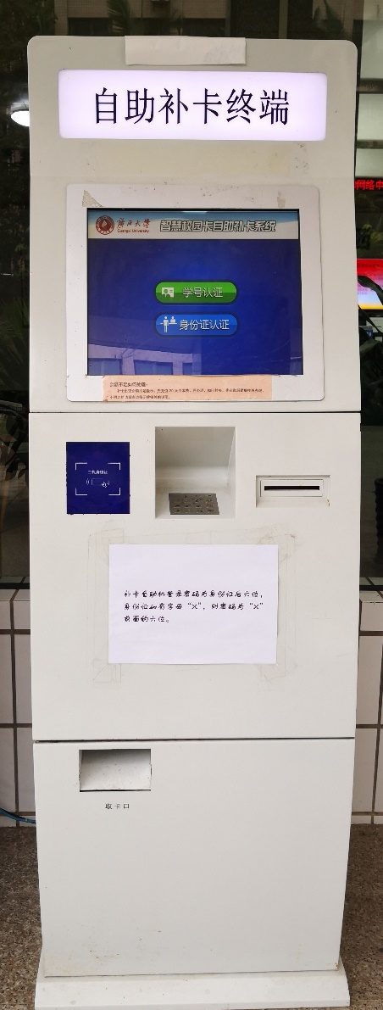 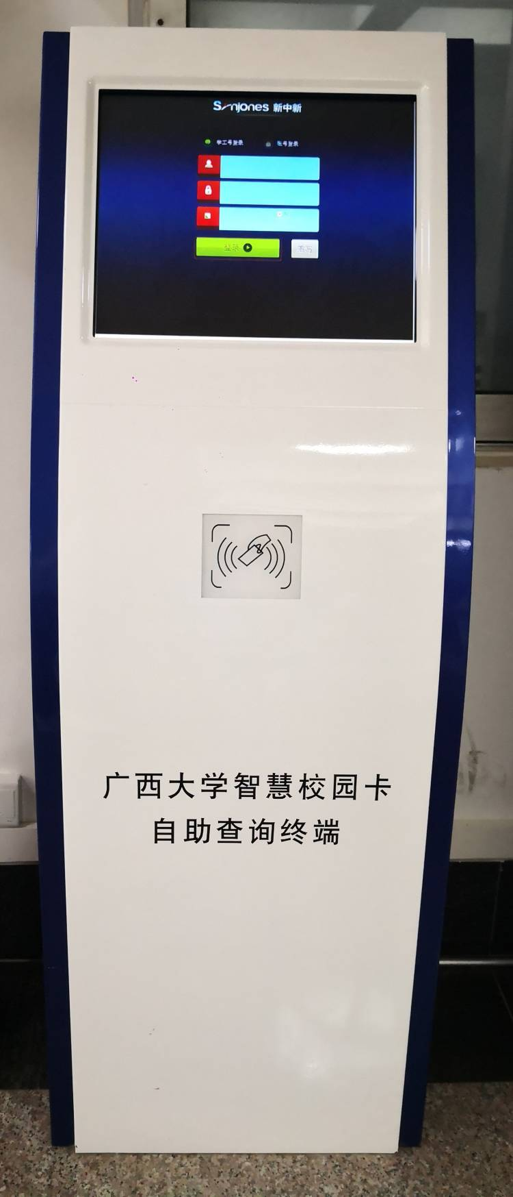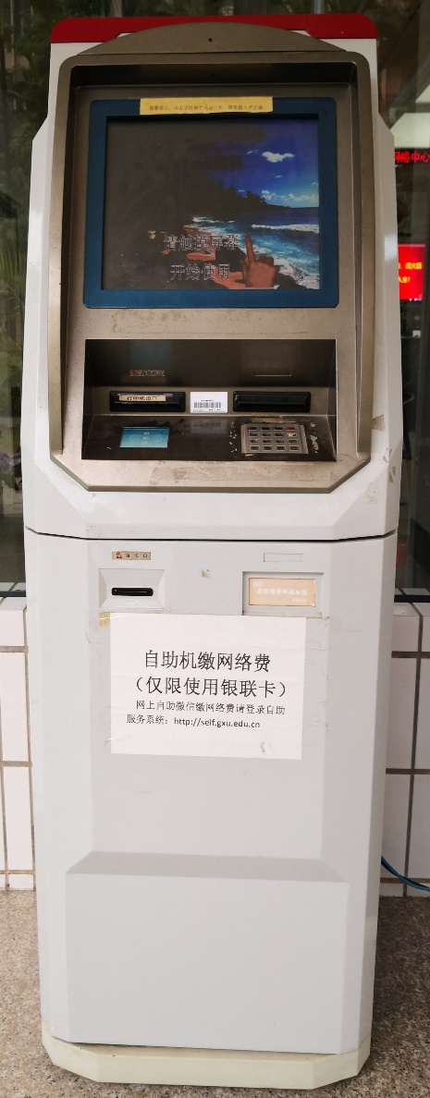

1. **上网自服务系统**

校园网自助服务系统网址为：<http://self.gxu.edu.cn>，使用校园网账号和密码登录后可实现网上缴费、预注册、信息查询、修改密码等校园网自助服务。



图 校园网自助服务系统网址

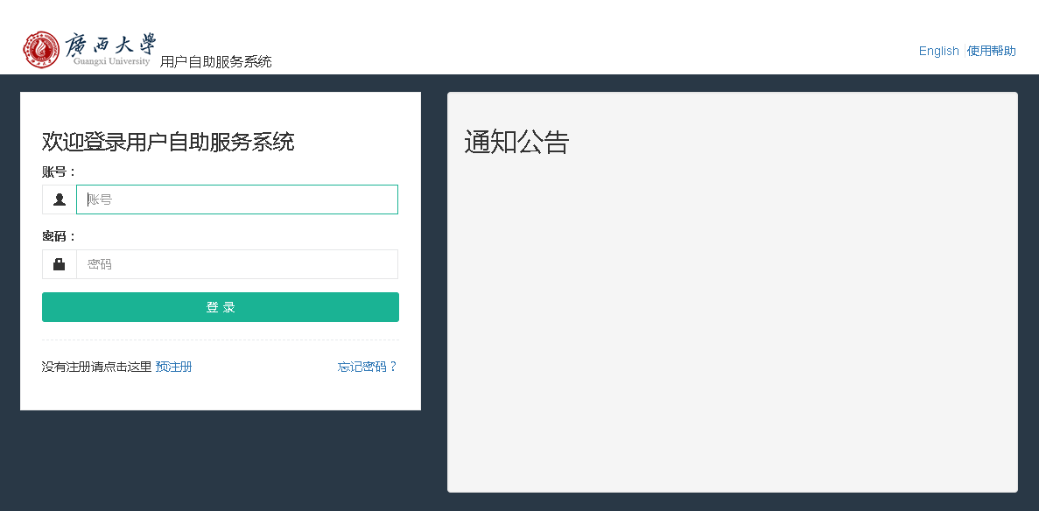

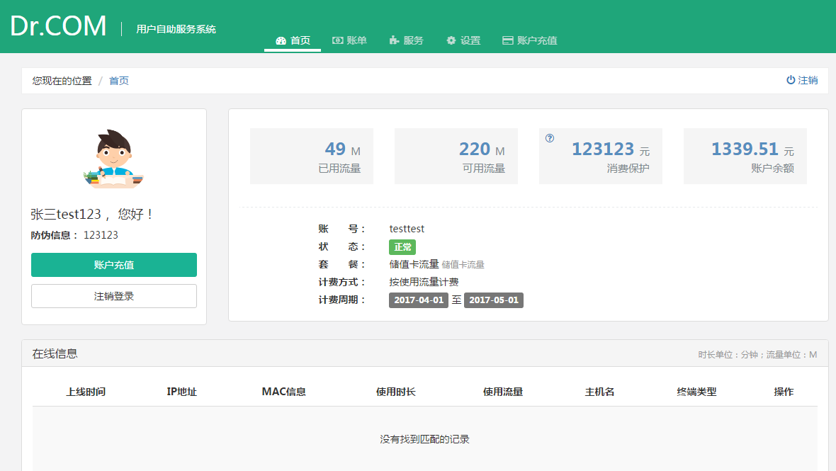

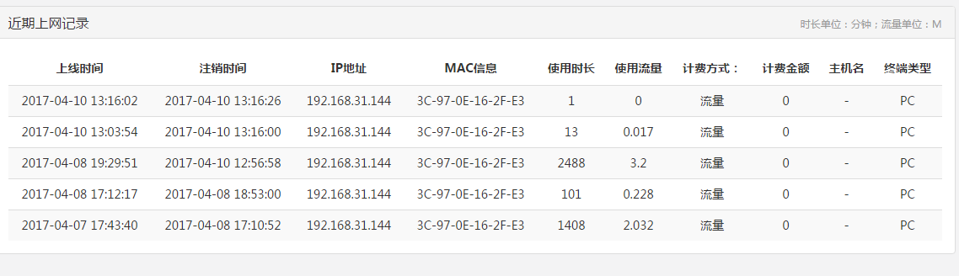

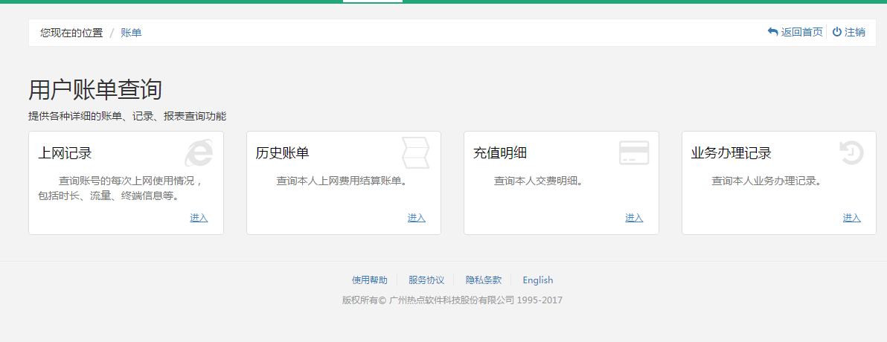

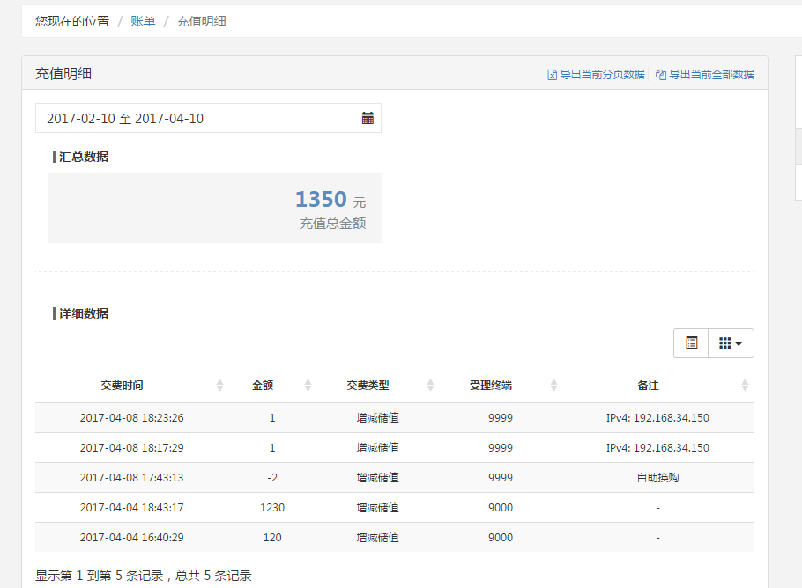

更多使用帮助请查看：《自服务系统使用手册》（<https://net.gxu.edu.cn/info/1335/2583.htm>）



图 自服务系统使用手册

1. **微信智慧校园自助服务**

师生可通过微信公众服务号“广西大学服务号”中的“广西大学智慧校园”，自助查询校园卡余额，卡片充值、挂失、解挂、流水查询、扫码考勤等。

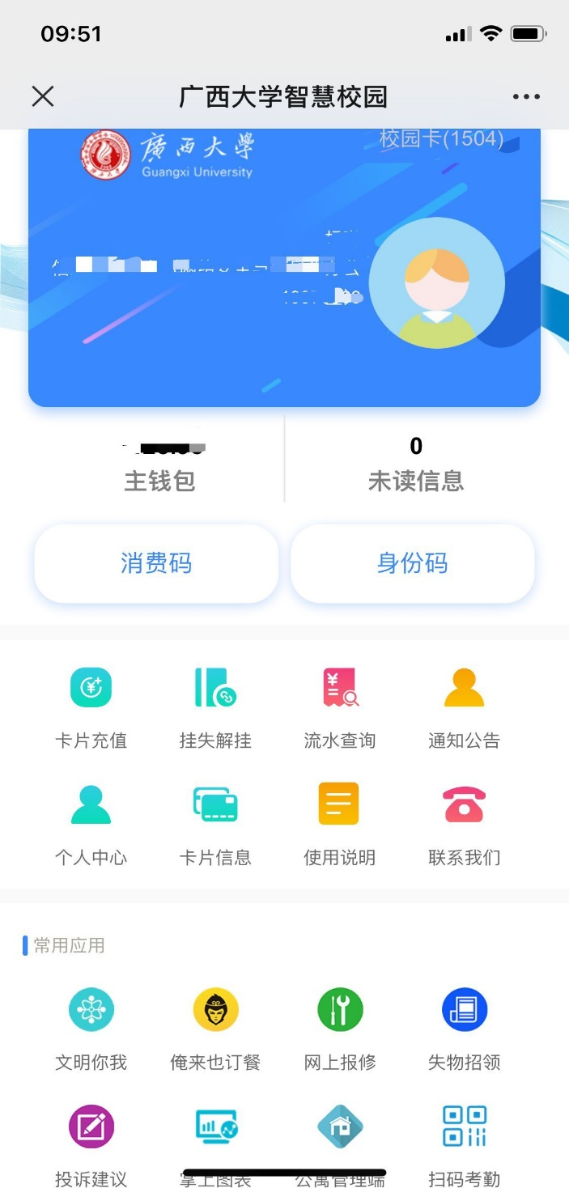



图 广西大学服务号